**Изучить лекцию, самостоятельную работу отправить мне на почту 19.10**

**Разметка**.

Цель: изучить виды разметки. Основные этапы и назначение разметки;

Сформировать умения по: подготовке поверхностей к разметке, выполнению разметки по шаблонам изделию и чертежам.

***Разметкой***называется операция по нанесению на поверхность заготовки разметочных линий, определяющих контуры будущей детали. Основной значение разметки заключается в указании границ, до которых надо обрабатывать заготовку. В процессе обработки детали до указанных границ с поверхности заготовки снимается лишний слой металла, который называют ***припуском***.

Обработку по разметке нельзя считать совершенным способом, так как её точность колеблется от 0,2 до 0,5 мм. Кроме того, разметка требует довольно много времени и высококвалифицированного труда, поэтому применяется в единичном производстве.

Разметка является одной из наиболее ответственных операций, поскольку от её качества зависит точность дальнейшей обработки или изготовления деталей. Неправильная разметка может привезти к браку дорогостоящей заготовки.

В зависимости от формы размечаемых заготовок и деталей разметка делится на плоскостную и пространственную.

*Плоскостная разметка*применяется для герметических построений на плоских поверхностях листовых заготовок. В этом случае разметочные линии наносятся в одной плоскости заготовки.*Такой вид разметки широко используется при изготовлении шаблонов, контршаблонов, лекал.*

***Пространственная разметка*** — это разметка поверхно­стей заготовки, расположенных в различных плоскостях и под различными углами, выполняемая от какой-либо исходной поверхности или разметочной линии, выбранной в качестве базы. Базой могут служить обработанные и необработанные поверхности, центры отверстий. Поэтому, приступая к раз­метке, надо заранее определиться с базами, относительно ко­торых будет производиться разметка.

При пространственной разметке требуется обеспечить форму и размеры каждой поверхности, а также их взаимное расположение. Точность разметки различных поверхностей достигается благодаря тому, что заготовка устанавливается на разметочную плиту и точно ориентируется относительно ее, разметочный инструмент базируется на плоскости плиты и перемещается по ней. Все наносимые им разметочные ли­нии займут требуемое положение по отношению к одной и той же поверхности — плоскости плиты, а значит, будут взаимо­увязаны.

Подготовка к разметке

Перед разметкой необходимо:

1. изучить чертеж размечаемой детали (выяснить ее разме­ры и назначение; наметить план разметки; определить инст­румент и приспособления для разметки);
2. подготовить и проверить заготовку (очистить ее сталь­ной щеткой от пыли, грязи, окалины, следов коррозии и т.п., невидимые трещины выявить путем обстукивания молотком па дребезжание, измерить заготовку); все размеры заготовки

должны быть тщательно рассчитаны, чтобы после обработки на поверхности не осталось дефектов;

1. определить поверхности (базы) заготовки, от которых следует выполнять разметку. Базами могут быть: а) наруж­ные кромки заготовки или обработанные поверхности; б) оси симметрии или центровые линии у симметричных деталей (размеры надо откладывать только от выбранных баз, что по­вышает точность разметки);
2. подготовить красители и окрасить поверхности заготовки.

Для окрашивания заготовок из черных металлов (сталь,

чугун) используют*меловые растворы:*

* мел, разведенный в воде, с добавлением льняного масла (клеящее вещество) + сиккатив (для быстрого высыхания);
* мел (1 кг), разведенный в воде (8 л) и доведенный до ки­пения, с добавлением 50 г столярного клея.

Для окрашивания неответственных заготовок применяют *сухой кусковой мел,* для окрашивания ответственных загото­вок — 10% -й*раствор медного купороса.* На один стакан воды берут три чайные ложки купороса и растворяют его. После ис­парения воды на поверхности заготовки осаждается слой меди, на который хорошо наносятся разметочные риски.

*Спиртовой лак* применяют при точной разметке небольших деталей, *быстросохнущие лаки* и*краски* — для покрытия по­верхностей больших обработанных стальных, чугунных и алю­миниевых отливок.

Красители наносят на заготовку с помощью кисточки. Заготовку дер­жат в левой руке в наклонном поло­жении (рис. 3.16) или располагают на верстаке. Тонкий равномерный слой красителя наносят на поверх­ность перекрестными вертикальны­ми и горизонтальными движениями кисти. Во избежание подтеков раствор набирают только концом кисти в небольшом количестве.

В том случае, если разметочные линии хорошо видны на металле, можно обойтись без окрашивания.

Поскольку при пространственной разметке положение за­готовки все время меняется, принято называть*горизонталь­ными* те линии, которые занимают при первой установке заготовки горизонтальное положение, *вертикальными —*вертикальное, а*наклонными* — наклонное положение по отношению к поверхности разметочной плиты.

При пространственной разметке горизонтальные линии про­водят с помощью штангенрейсмаса или рейсмаса. Необходимый размер на рейсмасе устанавливают по вертикаль­ным линейкам. Рейсмас перемещают основанием по поверхно­сти плиты вдоль заготовки. Чертилкой проводят горизонталь­ную линию, причем только один раз. Сначала проводят ось симметрии либо центровую линию, затем остальные.

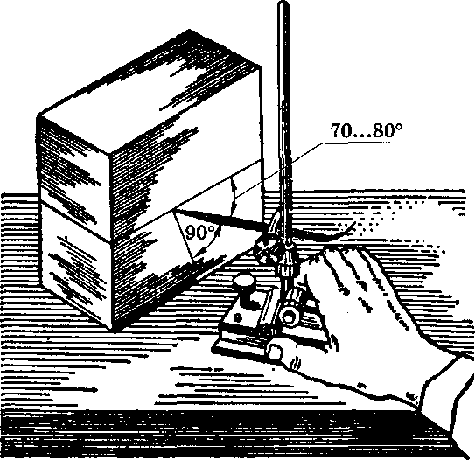

**Нанесение горизонтальной линии**

Кроме основных разметочных линий параллельно им на рас­стоянии 5...7 мм желательно провести цветным карандашом контрольные линии, которые служат для проверки установки заготовки при дальнейшей обработке, а также для обработки в тех случаях, когда линия по каким-то причинам исчезла.

Разметка вертикальных линий может выполняться тремя способами:

1. по разметочному угольнику; этот способ приемлем для разметки заготовок с плоскими поверхностями;
2. 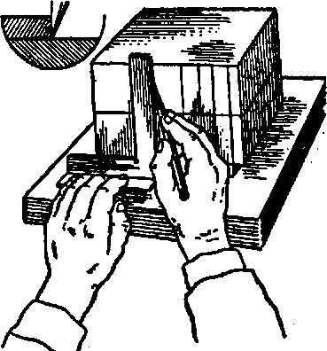

**Разметка вертикальных линий с помощью угольника**

штангенрейсмасом или рейсмасом путем поворота (пере­кантовки) детали на 90°. После разметки горизон­тальных линий I заготовку поворачивают на 90° и угольником

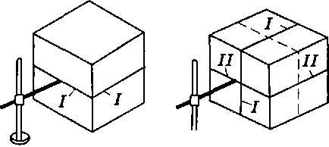

Ф

**Разметка вертикальных линий путем перекантовки заготовки на 90°**

выверяют ее положение по этим линиям. Затем проводят рейсмасом вертикальные линии*II.* Детали небольших раз­меров можно прикреплять к разметочному ящику и перекан­товывать вместе с ним

3) с применением дополнительных плоскостей (этот способ применяется для заготовок больших размеров). Разметоч­ный ящик (угольник) устанавливают на разметочную плиту. Рейсмас перемещают основанием по ящикам в вертикальном направлении так, чтобы чертилка касалась размечаемой поверхности.

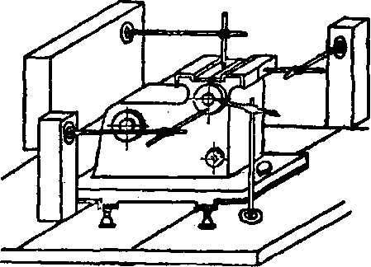

**Разметка с применением дополнительных плоскостей**

Наклонные линии можно размечать следующими спосо­бами:

1. путем поворота заготовки на поворотных приспособле­ниях. Размечаемую заготовку поворачивают так, чтобы на­клонная линия заняла горизонтальное положение. Рейсмас перемещают по плите вдоль заготовки, и он размечает на­клонную линию;
2. с помощью угломерного инструмента. Здесь используют угломер и его базирование одной стороной выполняют по раз­меточной плите;
3. путем геометрических построений — по координатам

Способы проведения дуг и окружностей такие же, как и при плоскостной разметке. Для нанесения круговых линий на по­верхности, лежащие в разных плоскостях, рекомендуется при­менять универсальный штангенциркуль конструкции С.В. Лас­точкина

Для разметки окружностей вокруг отверстий в отверстие заготовки вставляют деревянную планку или планку со свин­цовой пластиной. Затем находят центр окружности, который накернивают на этой планке, а из центра с помощью разме­точного циркуля прочерчивают окружность заданного радиуса. При разметке отверстий обычно наносят две окружности. Вто­рая из них, так называемая контрольная, несколько большего радиуса, чем основная. Основную окружность накернивают достаточно часто, а на контрольной керны ставят обычно в точ­ках пересечения с осями.

Разметку цилиндрических де­талей выполняют на плите с при­менением одной или двух призм Вначале поверхность заготовки покрывают раствором медного купороса. Затем находят центр на торце с помощью центроискателя, устанавливают заготовку на призму и проверяют ее горизон­тальность. С помощью рейсмаса наносят на торец горизонтальную линию, проходящую через центр; поворачивают заготовку на 90° и проверяют вертикальность прочерченной линии по угольнику. Проводят на торце следующую линию.

Рассмотрим пространственную разметку на примере шатуна. За базы примем плоскость*А,* которая не подверга­ется обработке, и ось симметрии*II—II.* В первом положении устанавливаем шатун на домкратик 1 и подклад­ку*2* так, чтобы поверхность А была параллельна плите. Цир­кулем делим толщину тела шатуна (70 мм) пополам и через полученную точку рейсмасом проводим по периметру центро­вую риску I— I, от которой откладываем вверх 80 мм и вниз 90 мм. Рейсмасом проводим линии вокруг обеих ступиц.

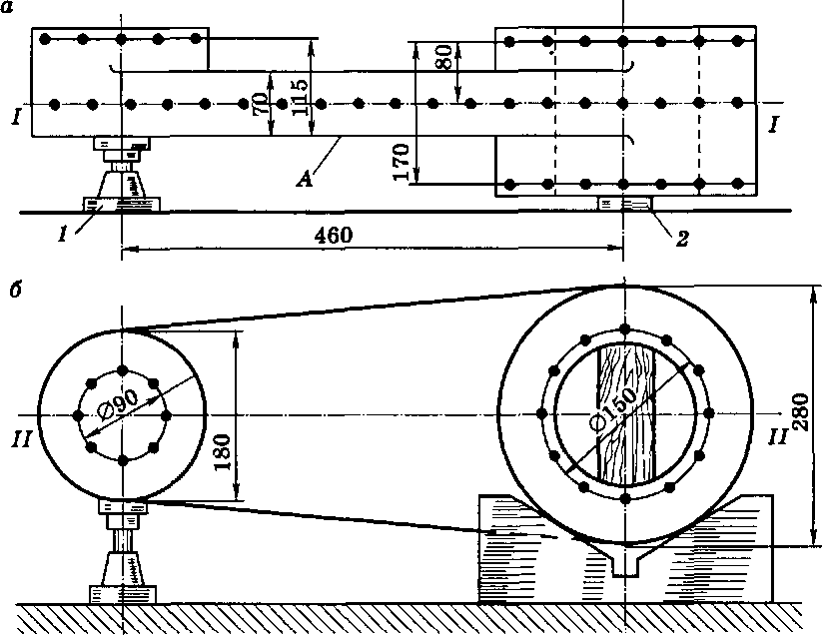

*.***Разметка шатуна: 1 — домкратик;***2* — подкладка

Шаблон

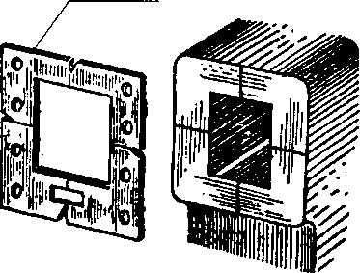

**Разметка по шаблону**

Перед тем как перекантовать шатун, в отлитое отверстие большой ступицы забиваем деревянную планку. В положе­нии, показанном на рис. шатун устанавливаем так,

чтобы плоскость А занимала вертикальное положение. Прини­мая за базу наружную поверхность большой ступицы, находим циркулем ее центр, накерниваем его и проводим окружность диаметром 150 мм. На малой ступице делим диаметр головки (180 мм) пополам для нахождения второго центра. С помо­щью домкратика устанавливаем шатун так, чтобы оба центра ступиц лежали на одном расстоянии от плоскости разметоч­ной плиты, и с помощью рейсмаса проводим осевую линию II—II. На ней откладываем центр большой ступицы (размер 460 мм) и накерниваем центр малой ступицы. Из этого центра описываем окружность диаметром 90 мм, а затем с помощью угольника проводим вертикальные осевые линии. Для проверки точности разметки отверстий проводим контрольные окруж­ности. После выполнения разметки накерниваем разметочные и центровые линии.

При разметке крупных деталей выгодно применять*разметку по шаблону* (рис.), которая не требует никаких вычислений и гео­метрических построений. Для ка­ждой поверхности изготавливают шаблон требуемой формы. Для ориентирования на заготовке он имеет центровые линии и вырезы на их концах. На заготовку нано­сят также центровые линии, при­кладывают шаблон так, чтобы они совпали, и обводят чертилкой контур шаблона.

Вместо шаблона разметку можно выполнять по готовому изделию. Применяется также разметка «по месту».

Самостоятельная работа: Брак при разметке способы его устранения.

**Практическое занятие № 1 (2ч.)**

**Тема:**Проверка диагностической цепи. Составление диагностической карты.

**Цель работы:**Научится разрабатывать технологические процессы выявления ошибок ЭБУ автомобиля.

**Оборудование и инструменты:**

Не предусмотрено

**Вопросы для самоконтроля**

1. Важность и необходимость диагностики автомобиля?

2. В каких случаях следует проводить диагностику автомобиля?

3. Какое оборудование применяется при диагностике систем и механизмов автомобиля (двигателя, трансмиссии, ходовой части, механизмов управления)?

**Задания**

1. Ознакомится с кодами ошибок ЭБУ

2. Ознакомится с работой диагностического сканера (на примере сканматик 2)

3. Составить технологическую карту определения ошибок ЭБУ (Таблица № 1)

4. Оформить отчет

Отчет должен содержать следующие разделы:

- наименование и цель работы;

- описание выполнения задания

- ответ на контрольные вопросы.

**Рекомендуемая литература**

1. Браун, Марк Электрические цепи и электротехнические устройства. Диагностика неисправностей [Электронный ресурс] / Марк Браун, Джавахар Раутани, Дайниш Пэтил ; пер. С. В. Пряничников. — Электрон. текстовые данные. — Саратов : Профобразование, 2017. — 327 c. — 978-5-4488-0056-6. — Режим доступа: [http://www.iprbookshop.ru/63565.html](https://infourok.ru/go.html?href=http%3A%2F%2Fwww.iprbookshop.ru%2F63565.html)

2. Булавицкий, Д. В. Диагностика автомобиля с использованием программного обеспечения ESI[tronic] 2.0 и тестера KTS 540 [Электронный ресурс] : пособие / Д. В. Булавицкий, В. Н. Голубовский. — Электрон. текстовые данные. — Минск : Республиканский институт профессионального образования (РИПО), 2015. — 88 c. — 978-985-503-453-8. — Режим доступа: http://www.iprbookshop.ru/67626.html

**Приложения**

**Коды ошибок ЭБУ (на примере ВАЗ-2170)**

0102 Низкий уровень сигнала датчика массового расхода воздуха  
0103 Высокий уровень сигнала датчика массового расхода воздуха  
0112 Низкий уровень датчика температуры впускного воздуха  
0113 Высокий уровень датчика температуры впускного воздуха  
0115 Неверный сигнал датчика температуры охлаждающей жидкости  
0116 Неверный сигнал датчика температуры охлаждающей жидкости  
0117 Низкий уровень сигнала датчика температуры охлаждающей жидкости  
0118 Высокий уровень сигнала датчика температуры охлаждающей жидкости  
0122 Низкий уровень сигнала датчика положения дроссельной заслонки  
0123 Высокий уровень сигнала датчика положения дроссельной заслонки  
0130 Не верный сигнал датчика кислорода 1  
0131 Низкий уровень сигнала датчика кислорода 1  
0132 Высокий уровень сигнала датчика коленвала 1  
0133 Медленный отклик датчика кислорода 1  
0134 Отсутствие сигнала датчика кислорода 1  
0135 Неисправность нагревателя датчика кислорода 1  
0136 Замыкание на землю датчика кислорода 2  
0137 Низкий уровень сигнала датчика кислорода 2  
0138 Высокий уровень сигнала датчика кислорода 2  
0140 Обрыв датчика кислорода 2  
0141 Неисправность нагревателя датчика кислорода 2  
0171 Слишком бедная смесь  
0172 Слишком богатая смесь  
0201 Обрыв цепи управления форсункой 1  
0202 Обрыв цепи управления форсункой 2  
0203 Обрыв цепи управления форсункой 3  
0204 Обрыв цепи управления форсункой 4  
0261 Замыкание на массу цепи форсунки 1  
0264 Замыкание на массу цепи форсунки 2  
0267 Замыкание на массу цепи форсунки 3  
0270 Замыкание на массу цепи форсунки 4  
0262 Замыкание на +12В цепи форсунки 1  
0265 Замыкание на +12В цепи форсунки 2  
0268 Замыкание на +12В цепи форсунки 3  
0271 Замыкание на +12В цепи форсунки 4  
0300 Много пропусков зажигания  
0301 Пропуски зажигания в 1 цилиндре  
0302 Пропуски зажигания во 2 цилиндре  
0303 Пропуски зажигания в 3 цилиндре  
0304 Пропуски зажигания в 4 цилиндре  
0325 Обрыв цепи датчика детонации  
0327 Низкий уровень сигнала датчика детонации  
0328 Высокий уровень сигнала датчика детонации  
0335 Неверный сигнал датчика положения коленвала  
0336 Ошибка сигнала датчика положения коленвала  
0340 Ошибка датчика фаз  
0342 Низкий уровень сигнала датчика фаз  
0343 Высокий уровень сигнала датчика фаз  
0422 Низкая эффективность нейтрализатора  
0443 Неисправность цепи клапана продувки адсорбера  
0444 Замыкание или обрыв клапана продувки адсорбера  
0445 Замыкание на массу клапана продувки адсорбера  
0480 Неисправность цепи вентилятора охлаждения 1  
0500 Неверный сигнал датчика скорости  
0501 Неверный сигнал датчика скорости  
0503 Прерывание сигнала датчика скорости  
0505 Ошибка регулятора холостого хода  
0506 Низкие обороты холостого хода  
0507 Высокие обороты холостого хода  
0560 Неверное напряжение бортовой сети  
0562 Низкое напряжение бортовой сети  
0563 Высокое напряжение бортовой сети  
0601 Ошибка ПЗУ  
0603 Ошибка внешнего ОЗУ  
0604 Ошибка внутреннего ОЗУ  
0607 Неисправность канала детонации  
1102 Низкое сопротивление нагревателя датчика кислорода  
1115 Неисправная цепь нагрева датчика кислорода  
1123 Богатая смесь в режиме холостого хода  
1124 Бедная смесь в режиме холостого хода  
1127 Богатая смесь в режиме Частичная Нагрузка  
1128 Бедная смесь в режиме Частичная Нагрузка  
1135 Цепь нагревателя датчика кислорода 1 обрыв, короткое замыкание  
1136 Богатая смесь в режиме Малая Нагрузка  
1137 Бедная смесь в режиме Малая Нагрузка  
1140 Измеренная нагрузка отличается от расчета  
1171 Низкий уровень СО потенциометра  
1172 Высокий уровень СО потенциометра  
1386 Ошибка теста канала детонации  
1410 Цепь управления клапана продувки адсорбера короткое замыкание на +12В  
1425 Цепь управления клапана продувки адсорбера короткое замыкание на землю  
1426 Цепь управления клапана продувки адсорбера обрыв  
1500 Обрыв цепи управления реле бензонасоса  
1501 КЗ на массу цепи управления реле бензонасоса  
1502 Короткое замыкание на +12В цепи управления реле бензонасоса  
1509 Перегрузка цепи управления регулятора холостого хода  
1513 Цепь регулятора холостого хода короткое замыкание на массу  
1514 Цепь регулятора холостого хода короткое замыкание на +12В, обрыв  
1541 Цепь управления реле бензонасоса обрыв  
1570 Неверный сигнал АПС  
1600 Нет связи с АПС  
1602 Пропадание напряжения бортовой сети на ЭБУ  
1603 Ошибка EEPROM  
1606 Датчик неровной дороги неверный сигнал  
1616 Датчик неровной дороги низкий сигнал  
1612 Ошибка сброса ЭБУ  
1617 Датчик неровной дороги высокий сигнал  
1620 Ошибка ППЗУ  
1621 Ошибка ОЗУ  
1622 Ошибка ЭПЗУ  
1640 Ошибка Теста ЕЕPROM  
1689 Неверные коды ошибок  
0337 Датчик положения коленвала, замыкание на массу  
0338 Датчик положения коленвала, обрыв цепи  
0441 Расход воздуха через клапан неверный  
0481 Неисправность цепи вентилятора охлаждения 2  
0615 Цепь реле стартера обрыв  
0616 Цепь реле стартера короткое замыкание на массу  
0617 Цепь реле стартера короткое замыкание на +12В  
1141 Неисправность нагревателя датчика кислорода 1 после нейтрализатора  
230 Неисправность цепи реле бензонасоса  
263 Неисправность драйвера форсунки 1  
266 Неисправность драйвера форсунки 2  
269 Неисправность драйвера форсунки 3  
272 Неисправность драйвера форсунки 4  
650 Неисправность цепи лампы CheckEngine

**Подключение адаптера к автомобилю**

ВНИМАНИЕ! Подключение и отключение адаптера к диагностическому разъему автомобиля следует проводить только при выключенном зажигании. В противном случае существует вероятность сбоя в работе электронных систем автомобиля в момент подключения адаптера.

1. Выключите зажигание автомобиля.

2. Подключите адаптер к диагностической колодке автомобиля и, если необходимо, к разъему прикуривателя (или "12В") с помощью главного кабеля и соответствующего переходника. Подробнее о местонахождениях диагностической колодки и используемых переходниках читайте в описании соответствующего диагностического модуля.

3. Убедитесь, что светодиод на адаптере горит зеленым цветом (т.е. на него поступает питание от бортовой сети автомобиля).

4. Включите зажигание автомобиля.

**Подключение адаптера к компьютеру/смартфону/планшету**

1. Установите программу Сканматик перед подключением адаптера к USB.

2. Подключите кабель USB к разъему адаптера и к свободному порту USB на компьютере. Windows автоматически установит драйвер USB. ПРИМЕЧАНИЕ. В Windows XP при первом подключении адаптера к USB на экране появиться мастер “Найдено новое оборудование”. Выберите “автоматический поиск драйвера”.

3. Если Windows не смогла найти драйвер устройства автоматически, то выберите установку драйвера с указанием пути с установленной программой, "C:\Program Files\Scanmatik\Driver". 4. Убедитесь, что установка USB драйвера прошла успешно.

**Посредством Bluetooth**

ПРИМЕЧАНИЕ. Настройка соединения по Bluetooth не требует от пользователя никаких дополнительных настроек (таких как создание виртуальных COM-портов, ввода ПИН кода и т.п.), кроме описанных ниже.

1. Если Ваш компьютер еще не оборудован Bluetooth адаптером, то используйте внешний USB-Bluetooth адаптер. Его можно заказать в комплекте с прибором или приобрести в компьютерном магазине. Если в комплект поставки USB-Bluetooth адаптера входит диск с программным обеспечением - установите его.

2. Убедитесь, что драйверы ("стек") Bluetooth работают нормально. Об этом, как правило, свидетельствует значок " " в панели задач Windows. Так как в радиусе действия Bluetooth могут работать несколько приборов СКАНМАТИК, требуется привязать Вашу программу к конкретному номеру адаптера, для этого проделайте следующее:

1. Подключите адаптер к автомобилю.

2. Запустите программу Сканматик, выберите пункт меню "Вид-> Настройки и выберите тип соединения "Bluetooth" - программа предложит привязать адаптер. 3. Следуйте указаниям программы.

**Запуск программы**

1. Подключите адаптер как описано в разделах подключение адаптера к компьютеру и подключение адаптера к автомобилю.

2. Запустите программу. На экране появиться главное меню.

3. Настройте соединение c адаптером в меню “Вид-> Настройки” для настольных ПК и “Меню-> Настройки” для КПК.

4. Программа готова к работе. Выберите нужную марку автомобиля и следуйте инструкциям, приведенным в описании соответствующего диагностического модуля.

Отчет отправить мне на почту gagarina.varya@mail.ru